В нашем быстром мире когнитивное здоровье становится все важнее. Наш мозг — это мощный инструмент, позволяющий нам мыслить, анализировать и принимать решения. И он нуждается в тренировке и заботе. Существуют уникальные упражнения и подходы, которые помогут мозгу работать на полную мощность. Выполняя эти упражнения, вы будете радоваться, как ваш мозг становится сильнее и умнее с каждым днём. Не бойтесь ставить перед ним задачи, которые кажутся сложными — ведь именно так раскрывается ваш потенциал!
Мозг — самый сложный орган тела человека. Он регулирует множество функций организма, обрабатывает информацию и различает эмоции. Это орган, от производительности которого зависит память, творчество и интеллект. Поддержание когнитивных функций головного мозга, способствует продуктивности, работоспособности и активному долголетию, для этого очень важно тренировать мозг.

Для активной и продуктивной работы головного мозга важно соблюдать следующие рекомендации:
- Режим сна. Последствия недосыпа не заставят себя долго ждать: чем меньше вы спите — тем медленнее ваша когнитивная работа.
- Физкультура. Мозгу полезны не только интеллектуальные задачи, но и физические нагрузки. Регулярная физическая нагрузка улучшает память, познавательные навыки и является профилактикой заболеваний, при которых повреждаются нервные клетки.
- Музыка. Игра на музыкальном инструменте очень полезна для мозга.
- Изучение языков. Подумайте, как здорово — понимать другой язык. Изучение языка повышает плотность серого вещества, в котором происходит обмен сигналами между нервными клетками.
- Правильное питание. Следите за тем, чем кормите свой мозг. Для лучшей его работы нужна пища обогащённая жирными кислотами Омега-3, фрукты, овощи и орехи.
- Больше читайте. Чтение книг способствует хорошему сну и снижает уровень стресса, повышает когнитивный резерв, а значит позволяет мозгу выстроить лучшую защиту от заболеваний.

ОБУСО «Комсомольский ЦСО»

Как нам поддержать когнитивное здоровье
(рекомендации для лиц зрелого возраста)

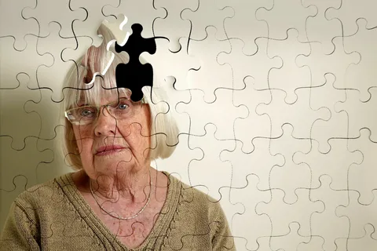

Комсомольск Ивановской области
2025г

- Водный баланс. Мозг на 80% состоит из воды и он очень чувствителен к дегидратации. Пейте достаточно жидкости — особенно при повышенной умственной активности. Лучше пить негазированную воду.
- Меньше переживайте. Мозг не сильно пострадает от острого или умеренного стресса. Но хронический, непредвиденный стресс неблагоприятно влияет на когнитивные функции головного мозга.
- Будьте общительны. Мозг стремится к совместному решению проблем. Забота о здоровье мозга предполагает заботу о здоровых отношениях. Общительные люди обладают не только физическим и психическим здоровьем, но и к тому же у них позже проявляются симптомы деменции
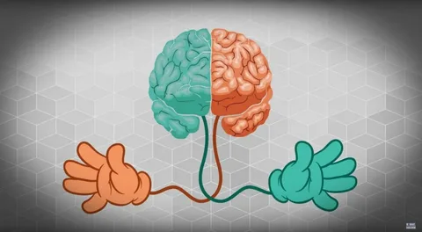

С чего лучше начать когнитивную зарядку?
Принцип работы – от простого к сложному. Регулярное повторение упражнения делает навык автоматическим. Очень важно соблюдать баланс между тренировками и отдыхом. Обязательно вознаграждайте себя за выполненные упражнения. Не нужно нагружать себя, иначе ваш мозг будет перегружаться и давать сбои.
Упражнения.
- Пальчиковая гимнастика.
Встреча
Пальцами правой руки по очереди «здороваться» с пальцами левой руки, соприкасаясь кончиками
Пианино
Большим пальцем поочередно коснитесь каждого пальца на правой руке, начиная с мизинца. Повторите все в обратном порядке.
Кулак · Ребро · Ладонь
Положите ладонь на стол
Поставьте ребром. Повторяйте 8–10 раз каждой рукой отдельно, затем двумя руками вместе.
Волк и коза
Волк – на левой руке поднимите вверх
средний и указательный пальцы. Безымянный и мизинец прижмите большим пальцем к ладони. Коза — на правой руке поднимите указательный палец и мизинец. Средний и безымянный пальцы прижмите большим пальцем к ладони. Затем поменяйте фигуры: на одной руке — волк, на другой — коза, и наоборот

- Когнитивная гимнастика.

Алфавит
Кладём правую руку перед собой и начинаем
сжимать ладонь в кулак, при этом произнося
алфавит от А до Я. Затем левой рукой постукивая
по столу произносим алфавит в обратном порядке.
Счёт и хлопок
Считаем вслух до 50. Если цифра делится на 4,
то эту цифру не произносим, а хлопаем в ладоши.
Количество цифр на счёт можно увеличивать,
как и менять цифру на которую делить.
Называем по буквам
На каждую букву алфавита называйте слова в последовательности «Женское имя – Город – Мужское имя», например «Анна – Брянск – Владимир» и так далее по алфавиту.
Синхронное написание
Взяв в руки по карандашу, нужно одновременно рисовать разные геометрические фигуры. Рисовать на разных листах.
Чтение вслух
Читайте любую литературу вслух 10 минут в день.

